Муниципальное бюджетное дошкольное образовательное учреждение «Детский сад комбинированного вида № 87»

Творческий практико-ориентированный проект «Приобщение детей к социокультурным нормам, традициям семьи, общества и государства средствами музыкально-хореографического искусства»

Руководители проекта:
Решетникова И.М.
Чаплыгина Э.А.

г. Курск – 2023 г.

Тема проекта: ««Приобщение детей к социокультурным нормам, традициям семьи, общества и государства средствами музыкально- хореографического искусства»

Авторы: музыкальный руководитель И.М.Решетникова, педагог дополнительного образования по ритмике Э.А. Чаплыгина.
Тип проекта: Проект творческий, практико-ориентированный.
Сроки реализации: 01.09 – 15.10
Участники:
Музыкальный руководитель, педагог по ритмике, дети и воспитатели подготовительной к школе группы общеразвивающей направленности № 8, родители воспитанников.

Краткая аннотация:
Проект выполнен в рамках реализации «Федеральной образовательной программы ДО» и реализуется всеми участниками образовательного процесса ДОУ.
Через фольклор дети получают представление о главных жизненных ценностях: семье, труде, уважения к социуму, любви к малой и большой Родине. Музыкальный фольклор – уникальное явление. В нем неразрывно связаны музыка, слово и движение. В соединении этих составляющих заключается большая сила педагогического воздействия. Фольклор уникален тем, что способствует развитию творческого начала ребенка, раскрытию лучших его личностных качеств.
Подобранный музыкальный и хореографический материал позволяют лучше понять традиции русского народа, приобщить дошкольника к русской культуре.
Систематическая совместная работа взрослых и детей обеспечит получение радости и удовольствия от совместного творчества и общения; способствует развитию инициативы, повышает самооценку.
Представленный материал подобран с учётом возрастных особенностей детей в соответствии с требованиями ФОП.

Основание для разработки проекта:
1.Федеральный закон «Об образовании в Российской Федерации» от 29.12.2012.
2.Государственная программа «Развитие образования на 2018 -2025 годы»
3.Указ Президента РФ от 29 мая 2017.
4.ФГОС ДО № 1155 от 17.11.2013.
5.Образовательная программа ДОУ.
6.ФОП ДО.

Актуальность: Приобщение детей к народной культуре является средством формирования у них патриотических чувств и развития нравственности и духовности. Уже с первых занятий мы с детьми выясняем, что главное сокровище человека – познание самого себя, знание своего народа и умение ценить все народы земли, понимая, как много общего в культурах разных народов России и мира. Мы приходим к выводу, как важно всем народам нашего Отечества и всей планеты жить в мире и согласии между собой.
Широко используя все виды фольклора в музыкальной деятельности, мы приобщаем детей к общечеловеческим ценностям. В устном народном творчестве, как нигде, сохранились особые черты русского характера: представления о добре, красоте, правде, храбрости, трудолюбии, верности, восхищение мастерством человеческих рук. Русские пляски и хороводы передают целую гамму чувств и эмоций, характерных русской душе.
Важной задачей воспитания подрастающего поколения остаётся воспитание патриотизма, гражданственности, как основы жизнеспособности общества и государства, преемственности поколений. Формирование социокультурных ценностей взаимосвязано с теми условиями, в которых ребенок непосредственно проживает. Национальная культура становится для ребенка первым шагом в освоении богатств мировой культуры, присвоении общечеловеческих ценностей, формировании собственной личностной культуры.
Музыка является одним из богатейших и действенных средств нравственного воспитания. Она обладает большой силой эмоционального воздействия, воспитывает чувства дошкольников.
Слушание музыки формирует новые музыкальные впечатления, музыкальные образы.
Пение развивает способность переживать настроения, душевное состояние другого человека, которое отражено в песнях.
Русский народный танец способствует развитию у детей тонкого музыкального вкуса, помогает формировать нравственно-эстетические ценности и воспитывает патриотические чувства к культуре своей Родины.
Разнообразные виды музыкальной деятельности оказывают неоценимое воздействие на поведенческие реакции ребенка. Дети учатся сопереживать, упражняются в хороших поступках. У них формируются представления о социальном мире, о самом себе, окружающих людях, природе и рукотворном мире. Воспитываются социальные нормы, чувства.
Одним из фундаментов, посредством которого развивается личность ребёнка, является фольклор. Именно родная культура должна стать основой формирования духовности личности ребенка.
Фольклор – это не просто наше наследие, это основа основ, на которой держится нравственность человека.
Таким образом, была определена проблема:
Включение авторских программ в музыкальную деятельность дошкольников, построенных, как правило, на использовании современного музыкального материала, постепенно вытеснило фольклор. А это значит, что базовые социокультурные традиции, сопричастность к своей национальности и её культуре стали незаметно обесцениваться. Новая «Федеральная Образовательная Программа дошкольной организации» предусматривает включение русского народного песенного, танцевального, игрового материала в непосредственно образовательную деятельность. Необходимо это учесть и активизировать работу в этом направлении.

Цель проекта:
приобщение детей к истокам русской культуры, формирование у них способности и умения эстетически воспринимать произведения народного творчества, развитие умений и навыков исполнительской деятельности.

Задачи:
-формировать у детей представления о разнообразии русского народного творчества;
-воспитывать уважение к русской культуре;
-создать условия для самовыражения и самореализации детей;
-воспитывать уважительное отношение детей друг к другу, толерантность;
-вызвать у детей интерес к сотворчеству с педагогами и родителями;
-развивать песенное творчество, пластику, двигательную активность, уверенность в себе;
-способствовать развитию заинтересованности и компетентности у родителей через вовлечение их в мероприятия;
-повысить профессиональный уровень педагогов.

Интеграция областей:
-познавательное развитие
-социально-коммуникативное
-речевое развитие
-физическое развитие

Продукт проекта:
Праздничное мероприятие «Осенние посиделки у бабушки Настасьи».

Планируемые результаты:
-сформированы представления о разнообразии народных песен и танцев у детей;
-сформирована мотивация у детей на совместное творчество с родителями и педагогами;
-развивается творческая инициатива и свобода самовыражения у детей;
-проявление интереса к русским традициям, музыкально-хореографическому искусству у детей, родителей и педагогов;
-наличие афиши к праздничному мероприятию;
-проведение праздничного мероприятия «Осенние посиделки у бабушки Настасьи».

Формы оценки эффективности проекта:
-наблюдения за деятельностью детей;
-беседа с детьми об уровне их удовлетворённости новой деятельностью;
-анализ продукта совместной деятельности;
-анкетирование родителей на повышение уровня компетентности и заинтересованности в познании русской народной культуры;
-опрос педагогов об уровне удовлетворённости по содержанию мероприятия и качеству его проведения.

Распределение деятельности по проекту

дети | педагоги | родители
Разучивание русских народных песен, потешек, прибауток, хороводов.  Разучивание русского народного танца.  Рассматривание иллюстраций по заявленной теме.  Игра на ДМИ русских народных плясовых мелодий. | Подбор и анализ репертуара.  НОД  Подбор развивающего инструментария.  Разучивание текстов к празднику.  Проведение праздника «Осенние посиделки у бабушки Настасьи»». | Совместная деятельность с детьми по изготовлению русских костюмов.  Совместная деятельность детей и родителей по изготовлению афиши.

Этапы:
Подготовительный:

-Подбор репертуара;
-Подготовка иллюстрационного материала;
-Составление сценария;
-Составление схемы проекта.

Организационно-практический:

-НОД;
-Игровая деятельность;
-Индивидуальные занятия с детьми;
-Разучивание текстов к празднику;
-Проведение праздника;
-Изготовление афиши к празднику;

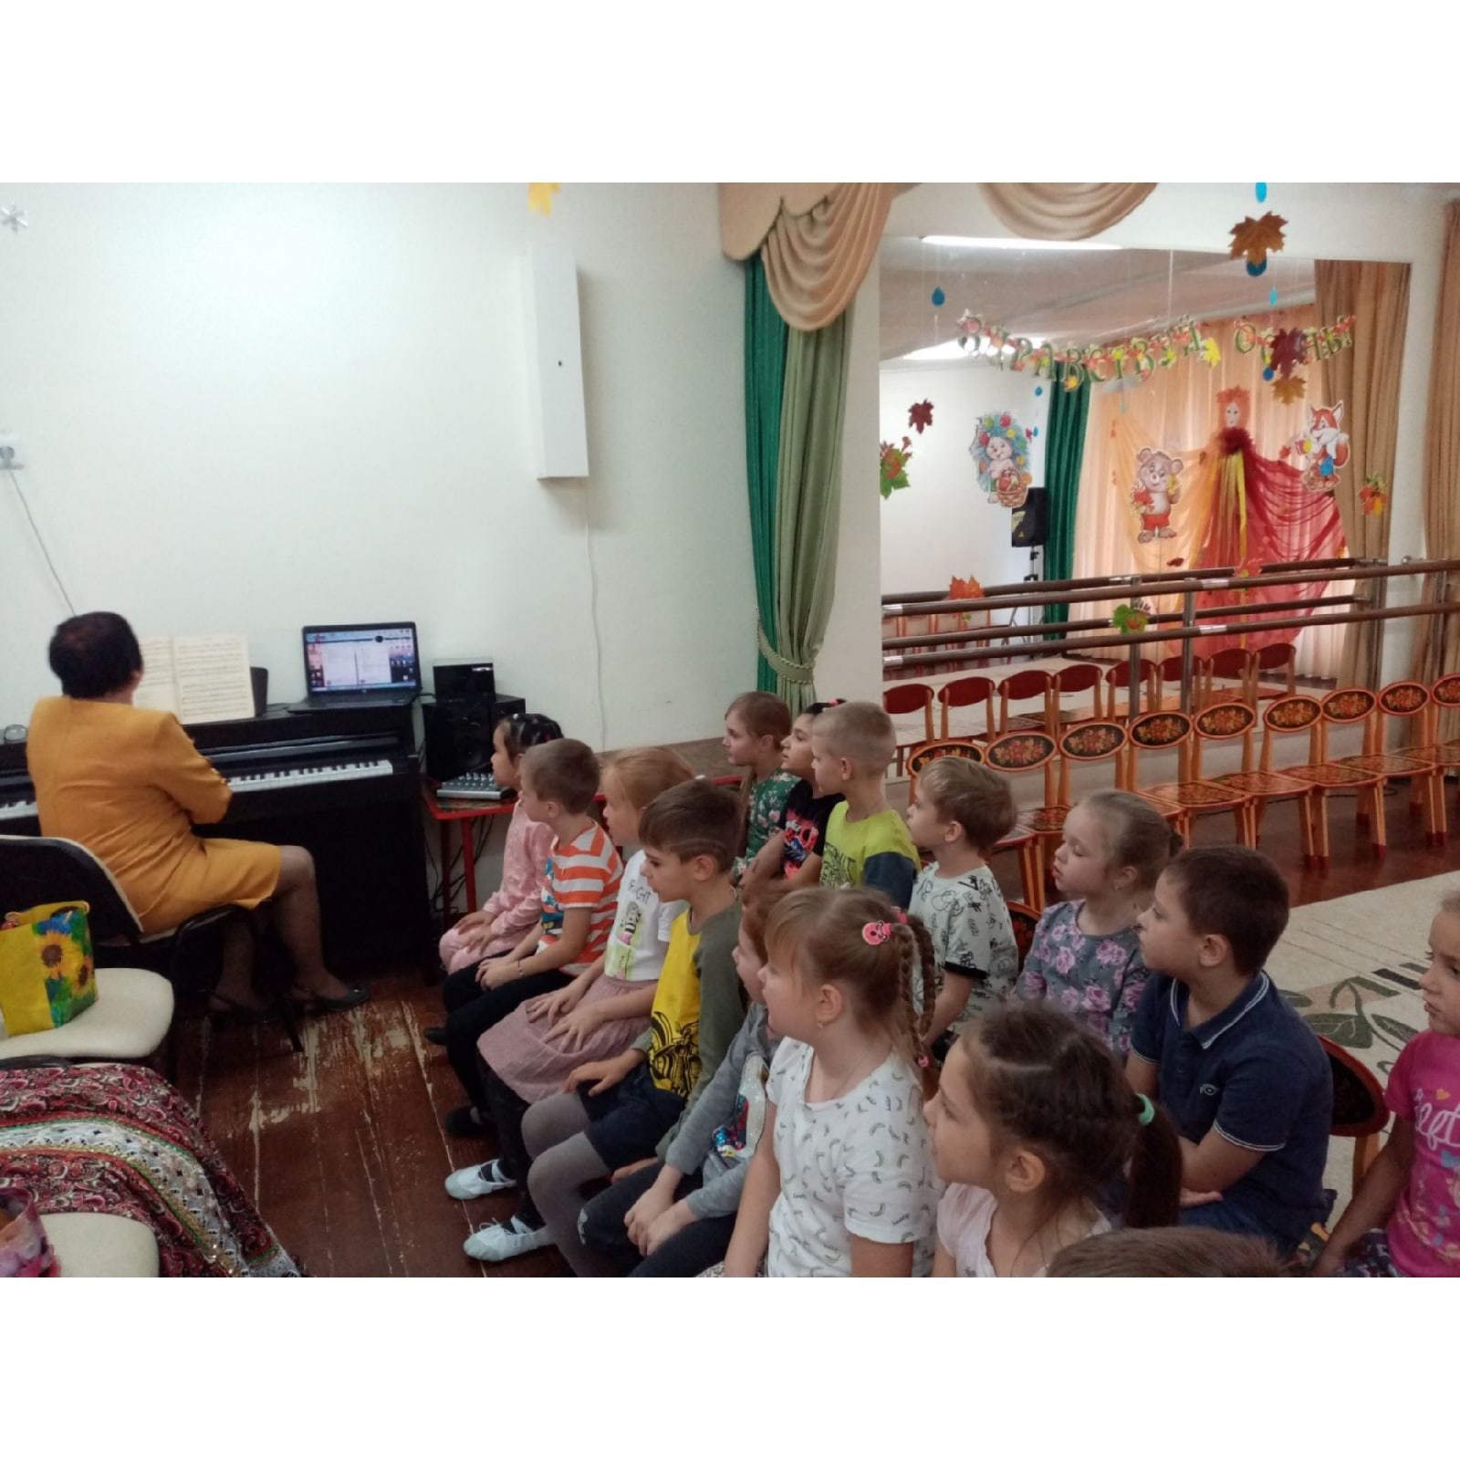
Разучивание русской народной песни
«Пошла млада за водой».

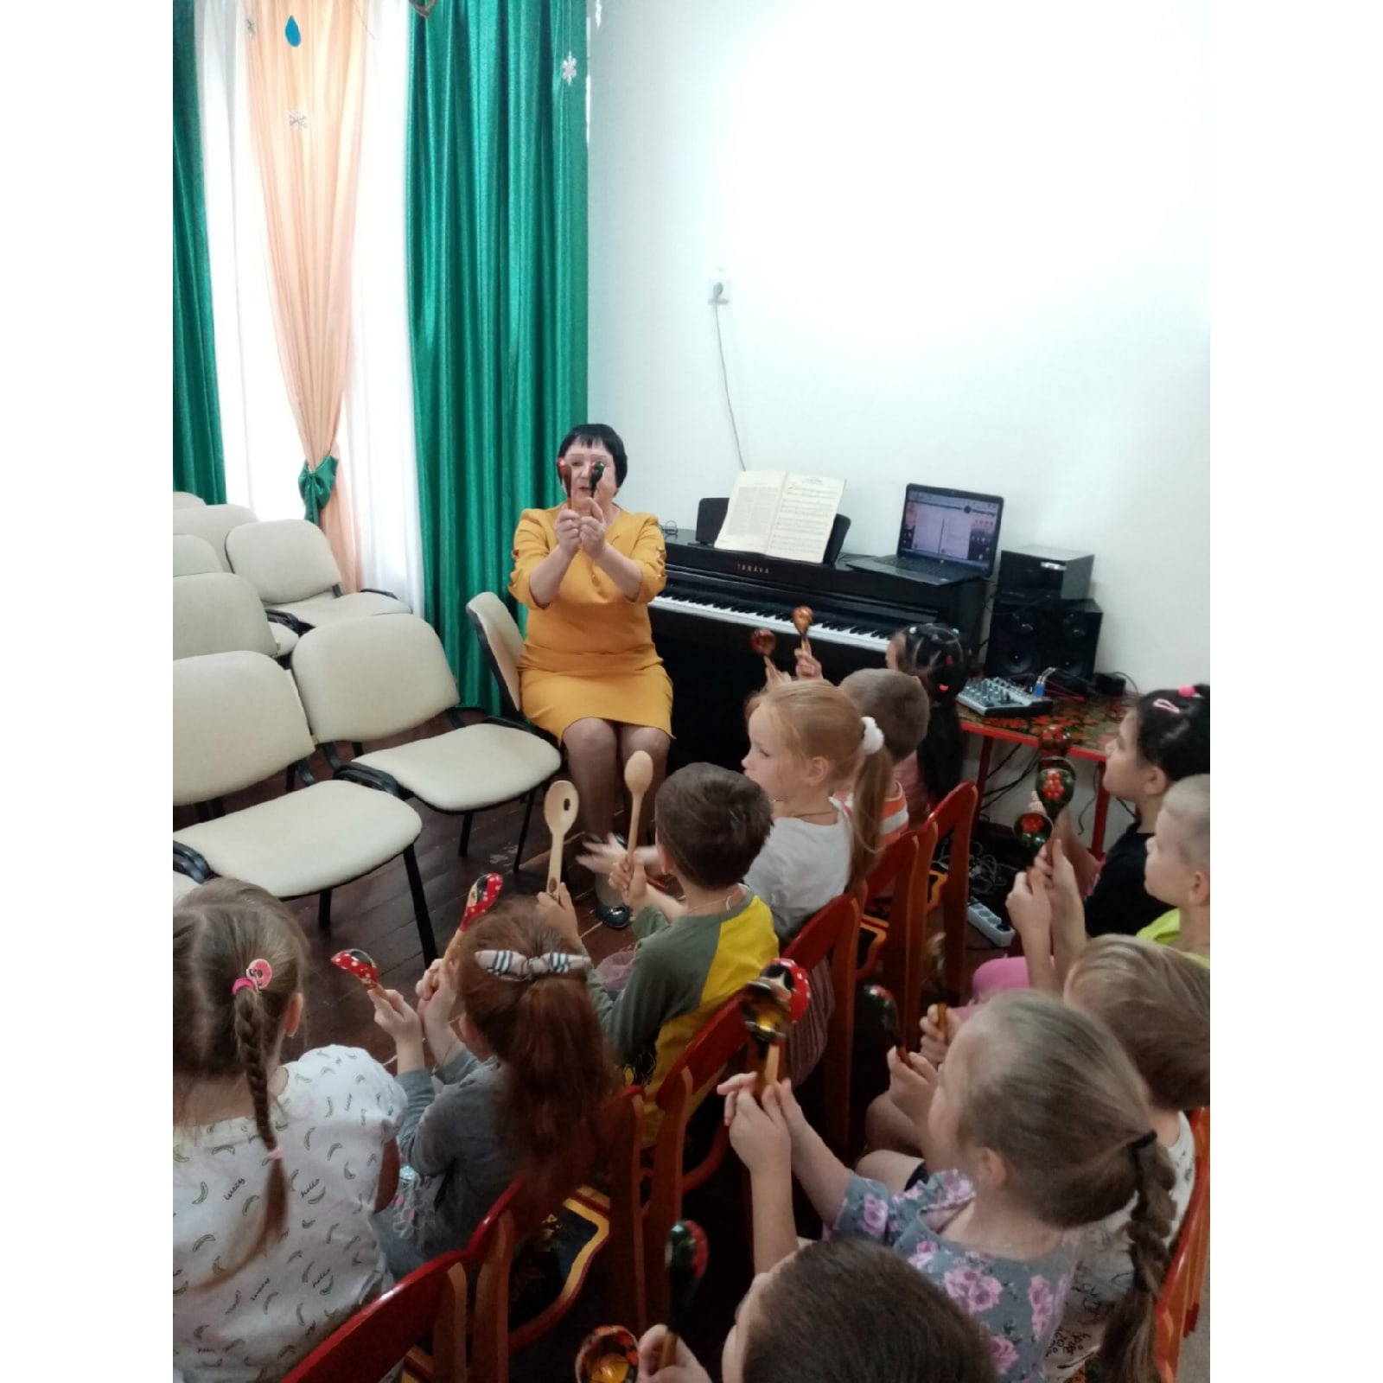

Обучение приёмам игры на ложках.
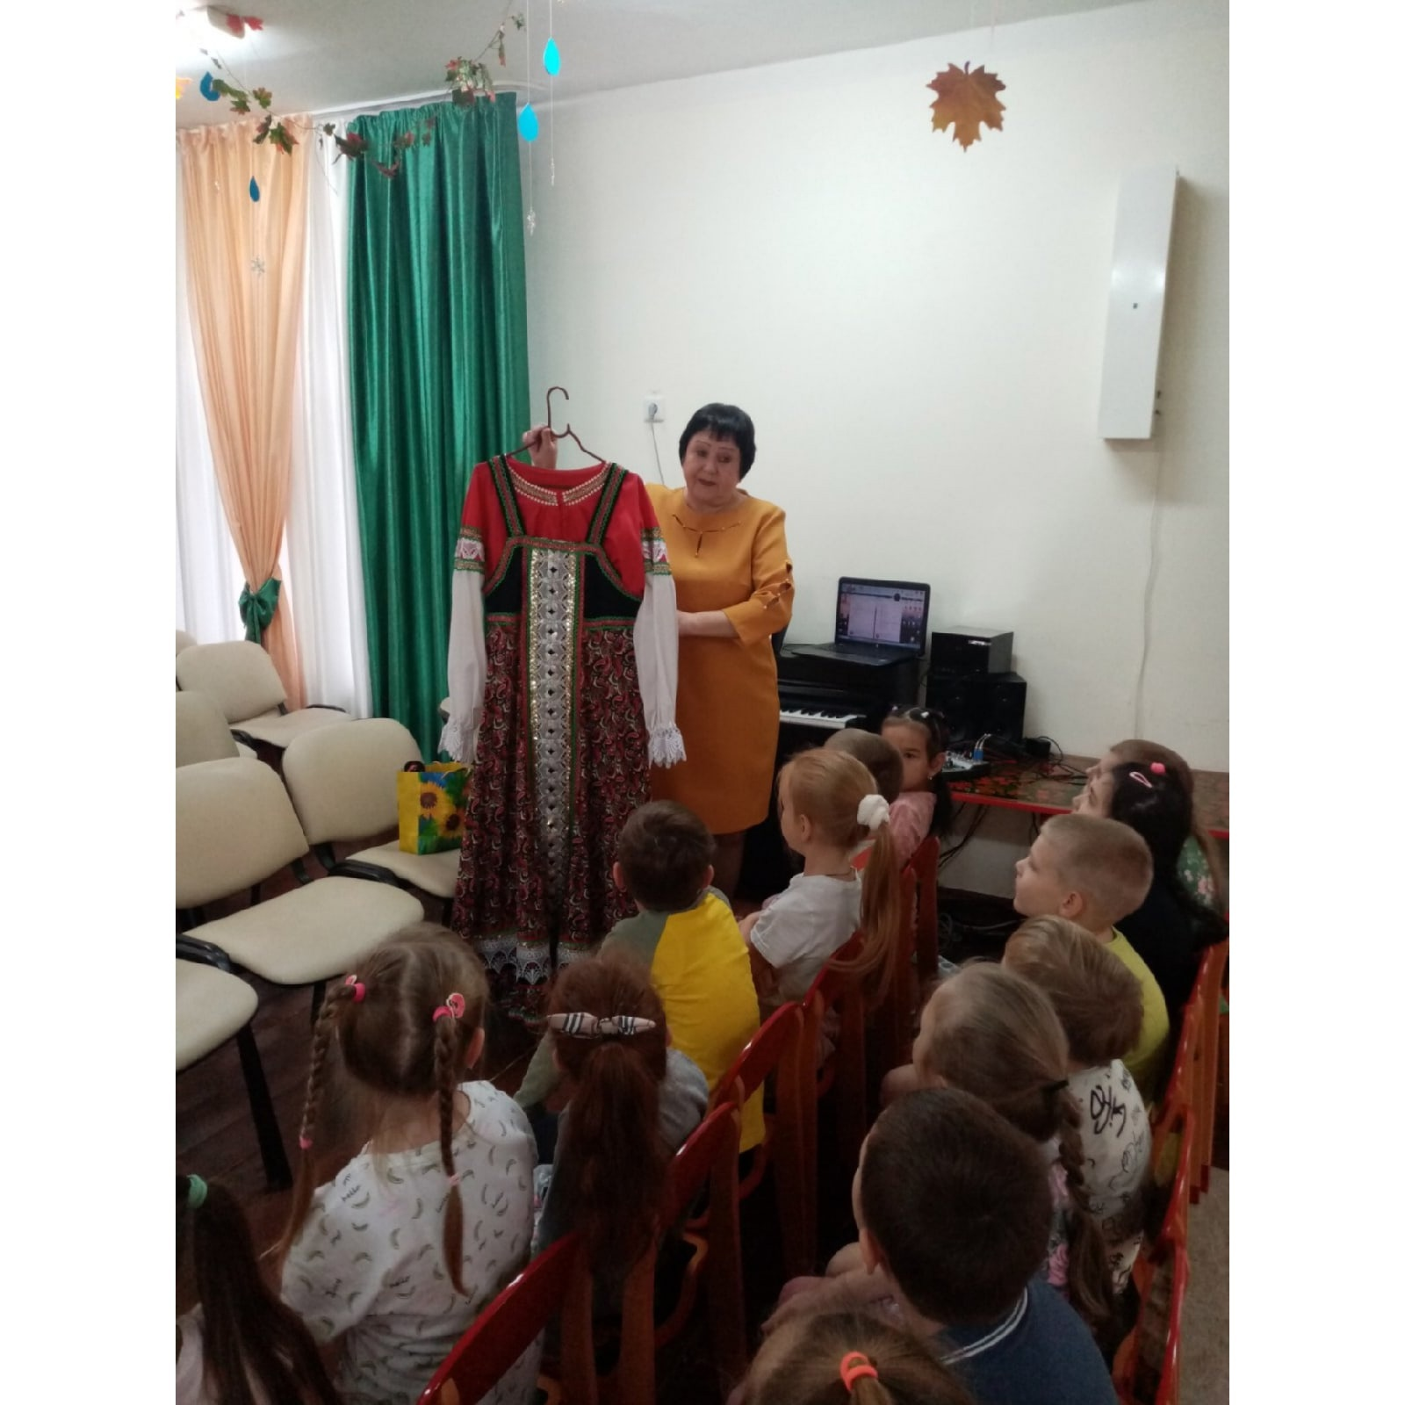

Изучение особенностей женского русского народного костюма.

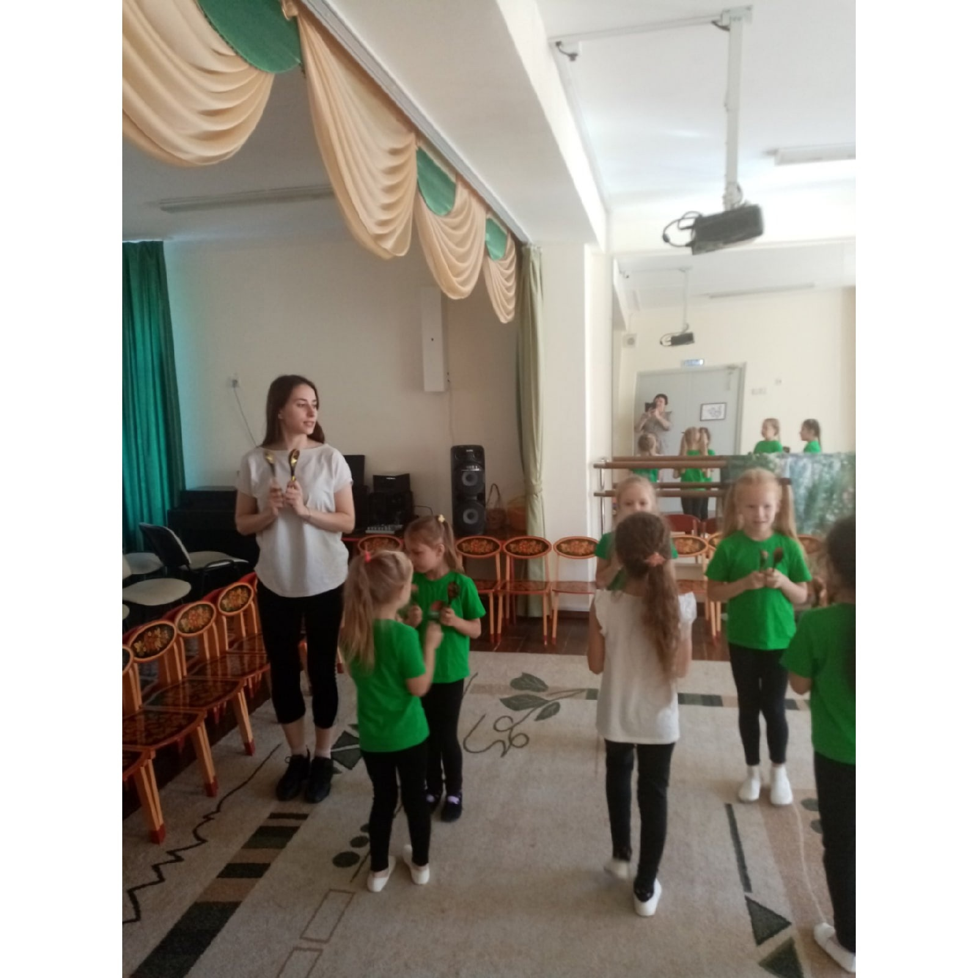

Изучение танцевальных элементов с использованием реквизита.
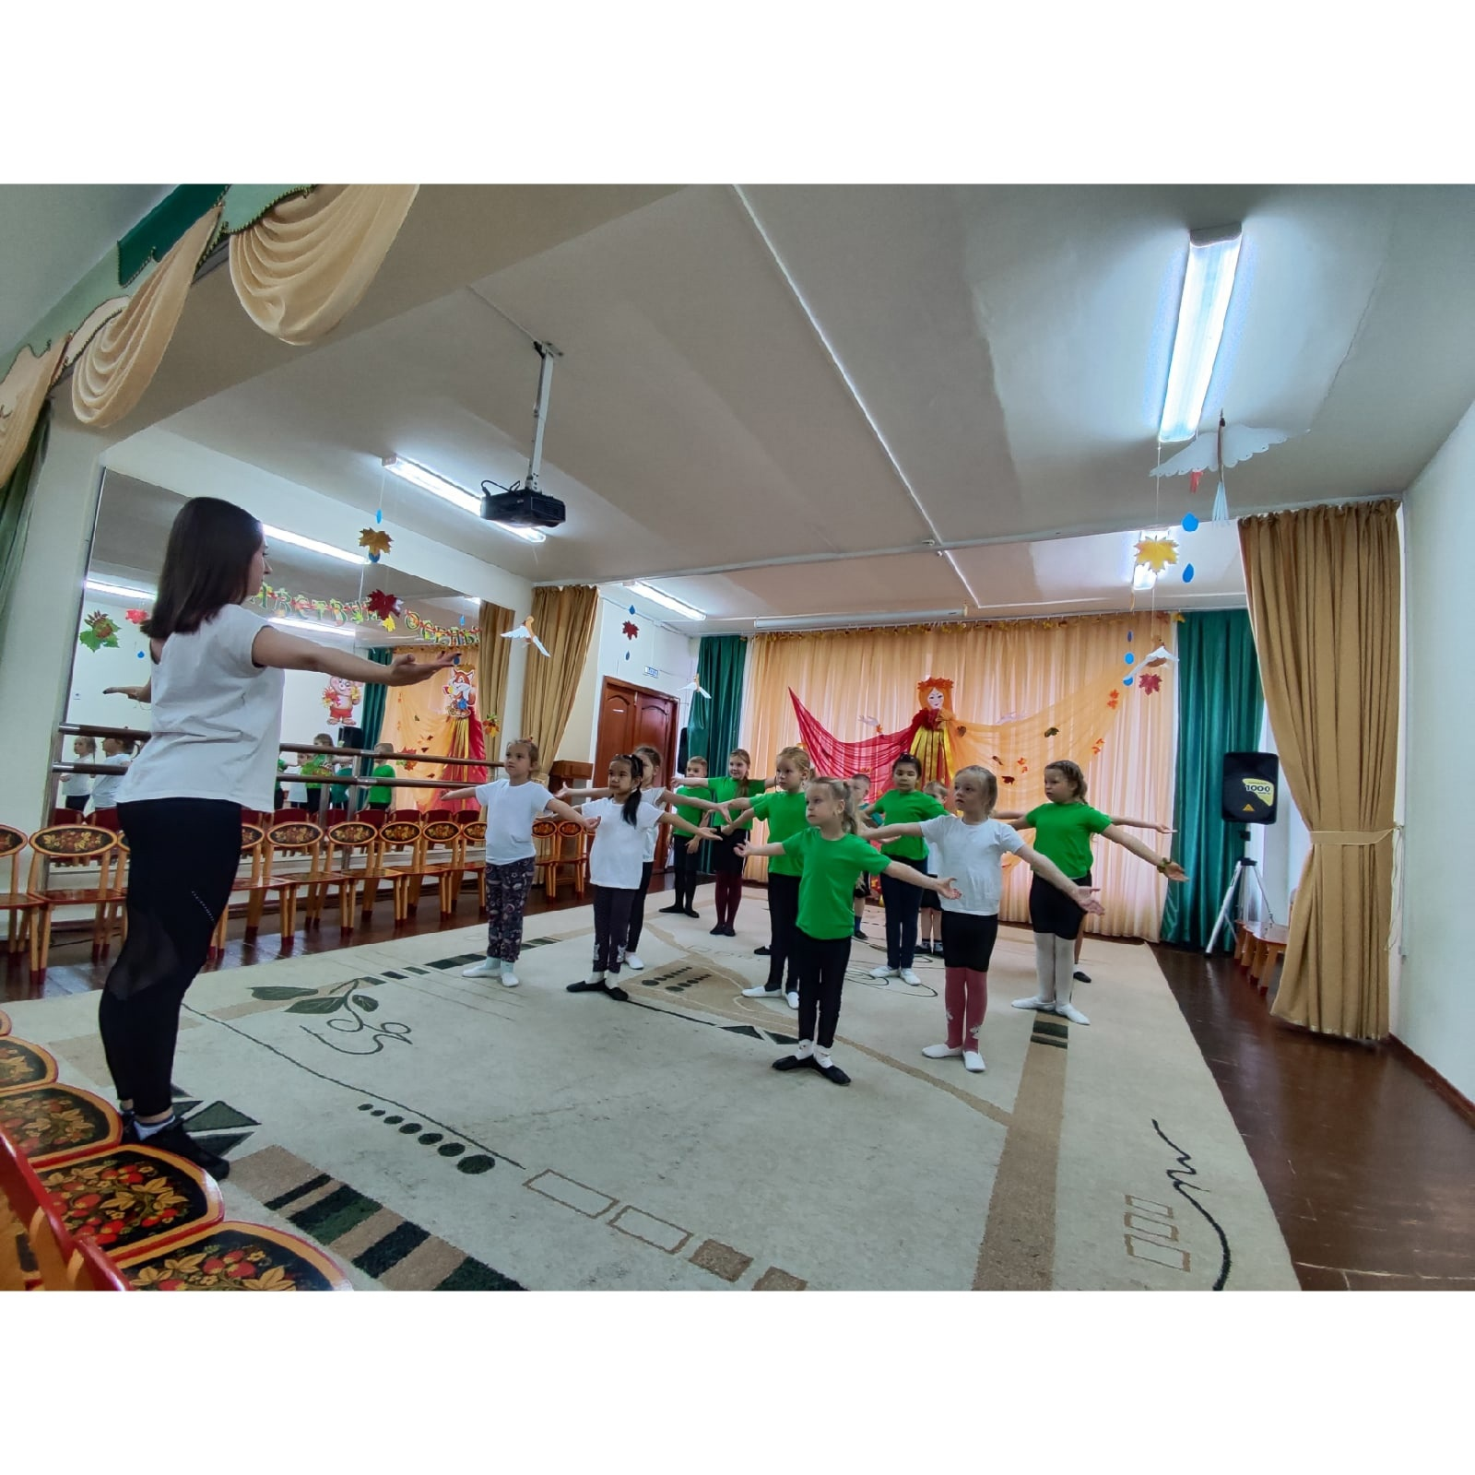

Разучивание основных положений рук в русском народном танце.
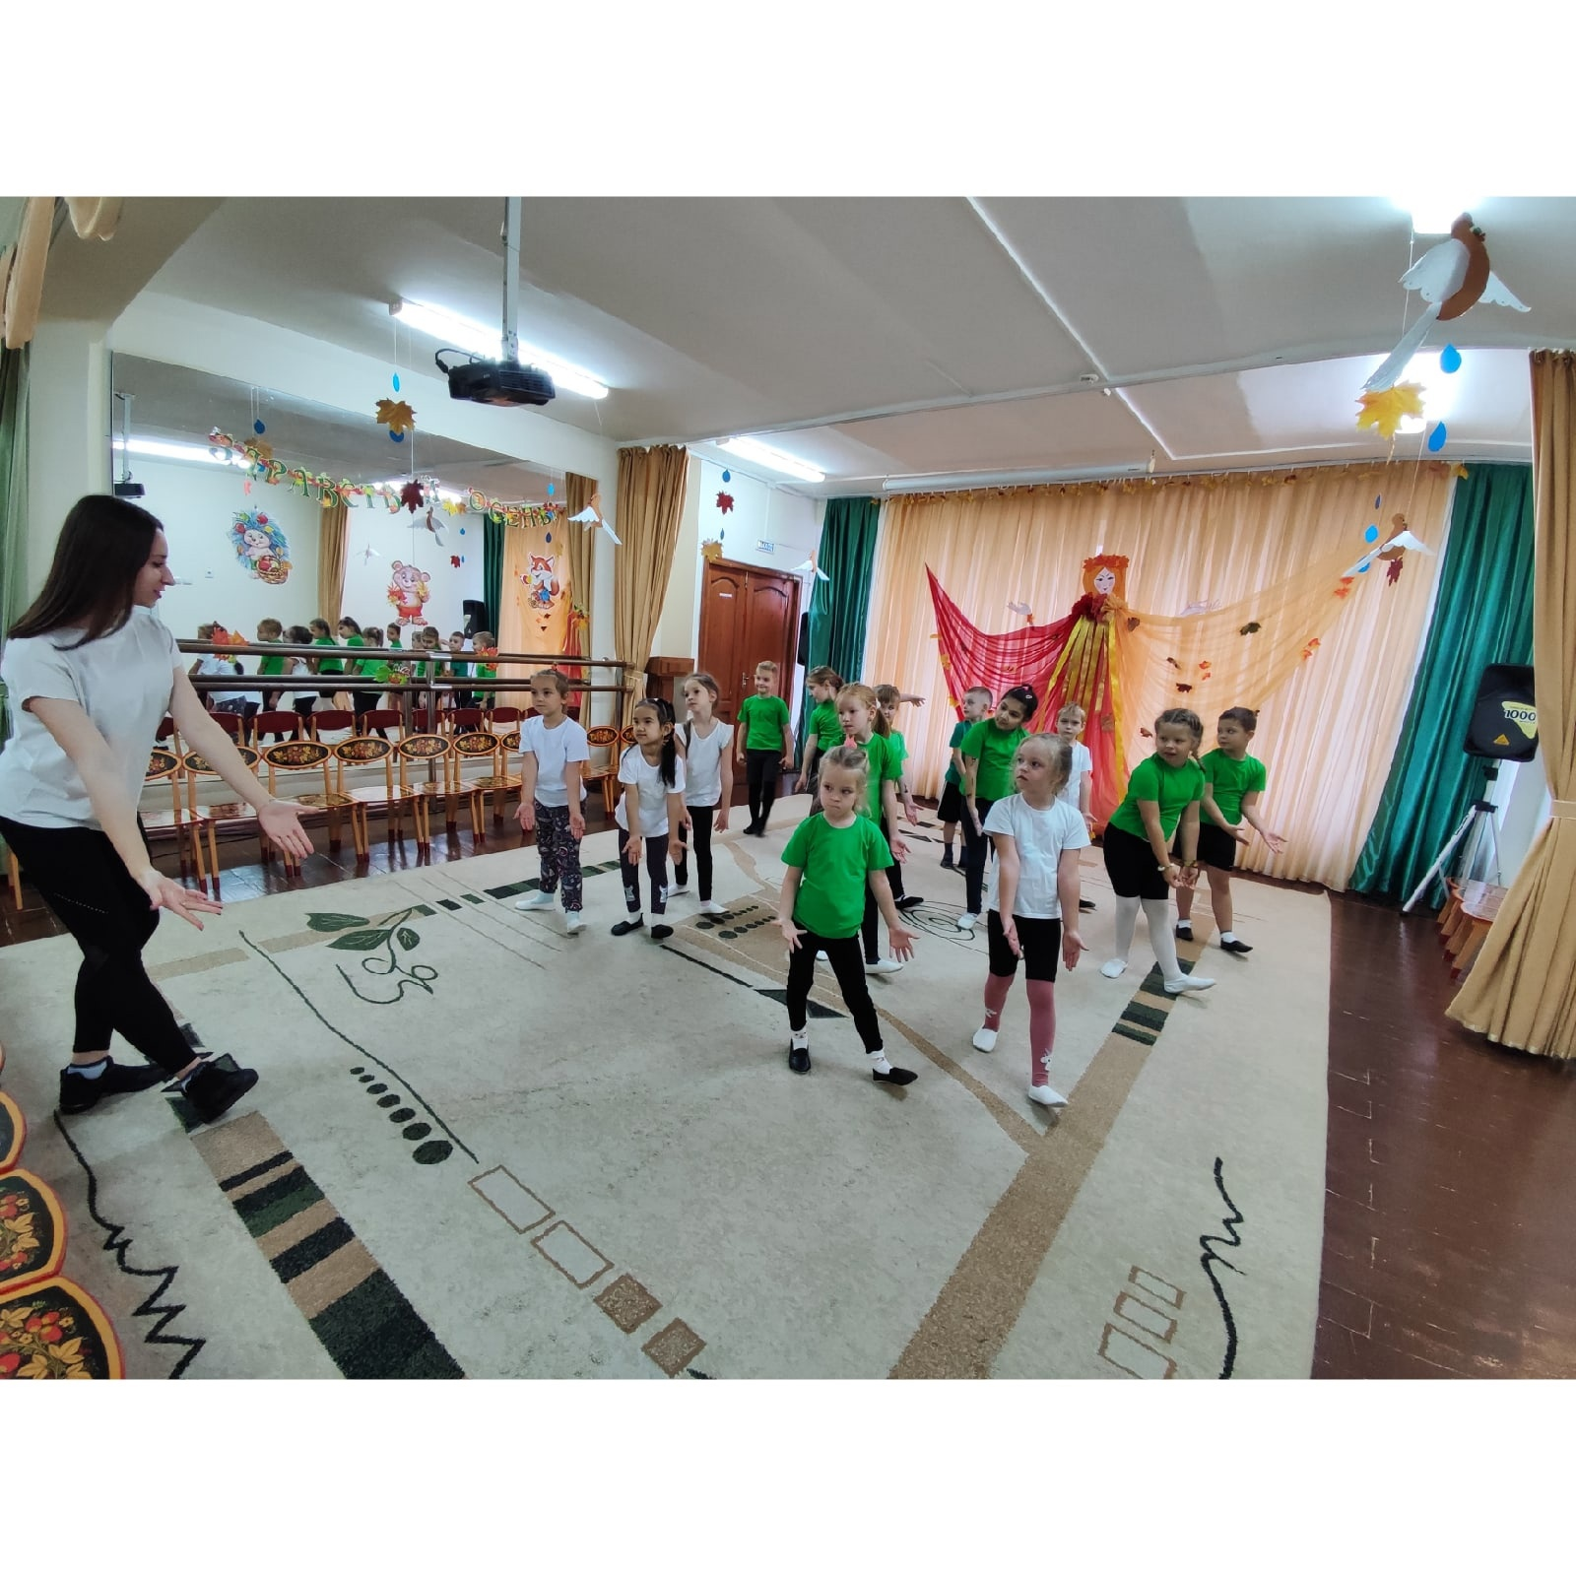

Разучивание основных положений ног в русском народном танце.

Заключительный:

-Анализ качества проведения праздника (опрос педагогов);
-Детская рефлексия о празднике;
-Анкетирование родителей на уровень удовлетворённости и повышение заинтересованности в такой деятельности.
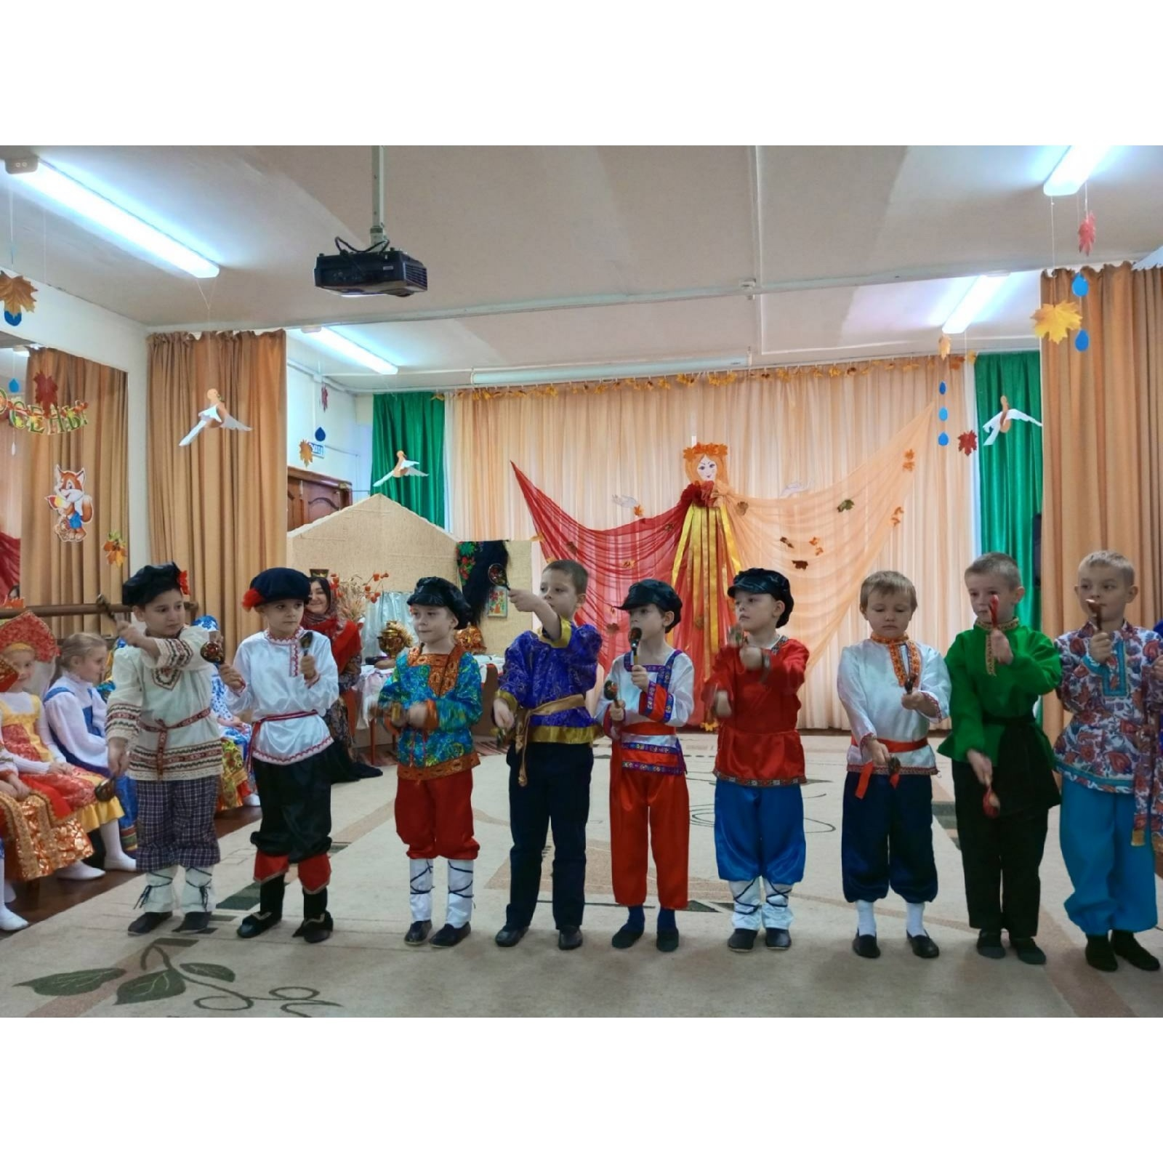
Ложки разными бывают и на них парой играют.
Исполнение русской народной мелодии «Во кузнице».
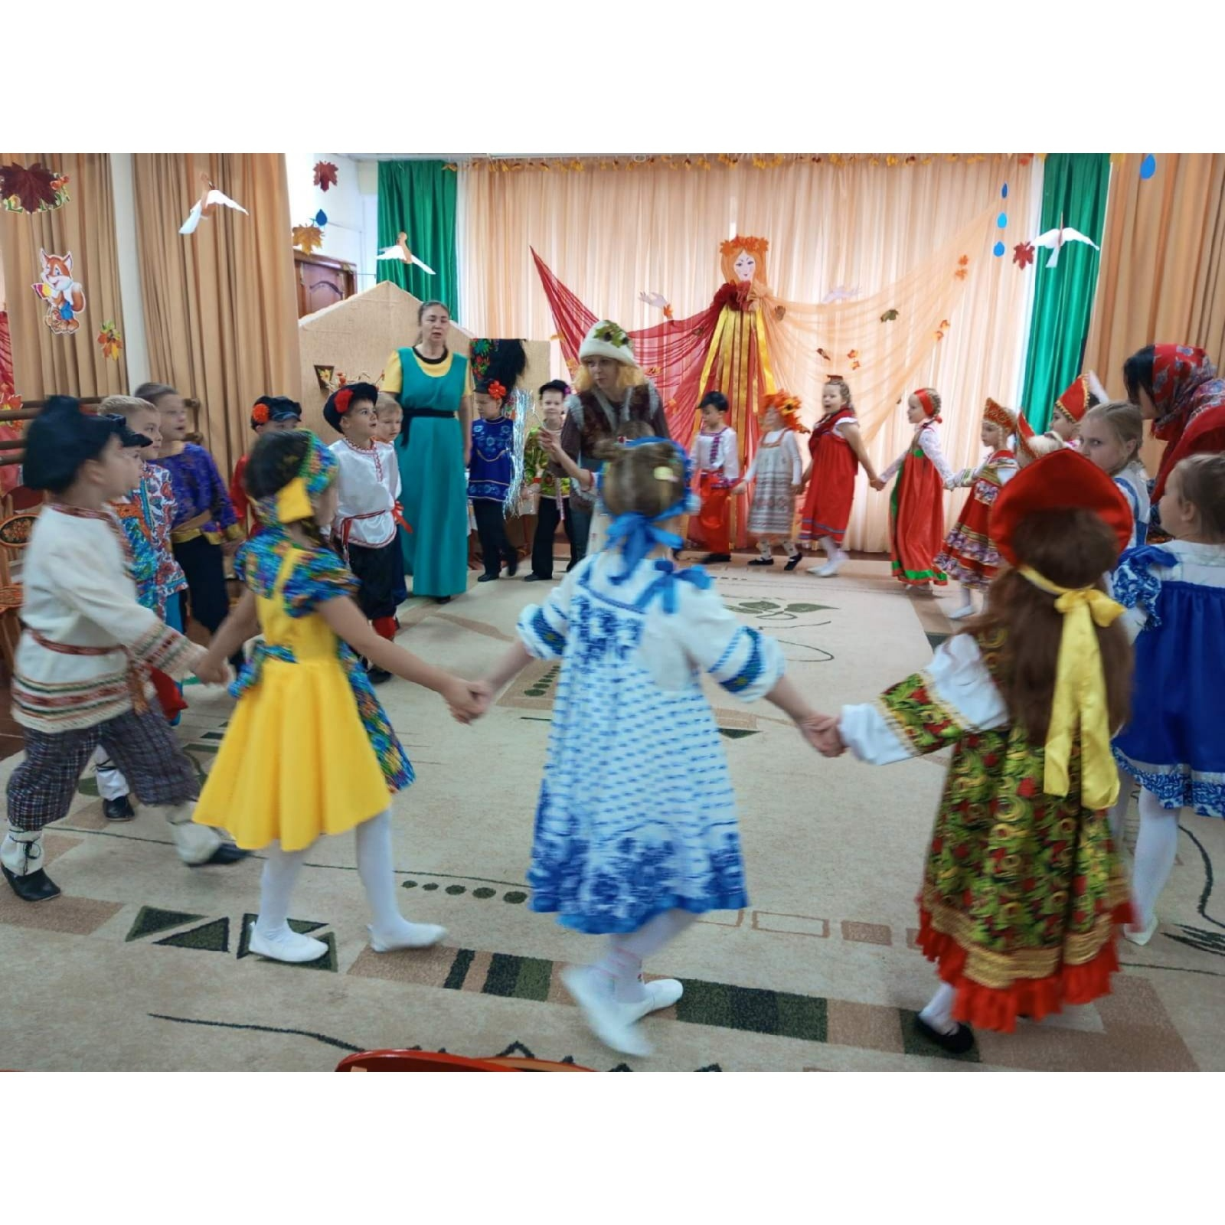
Русская народная игра «Бубен».
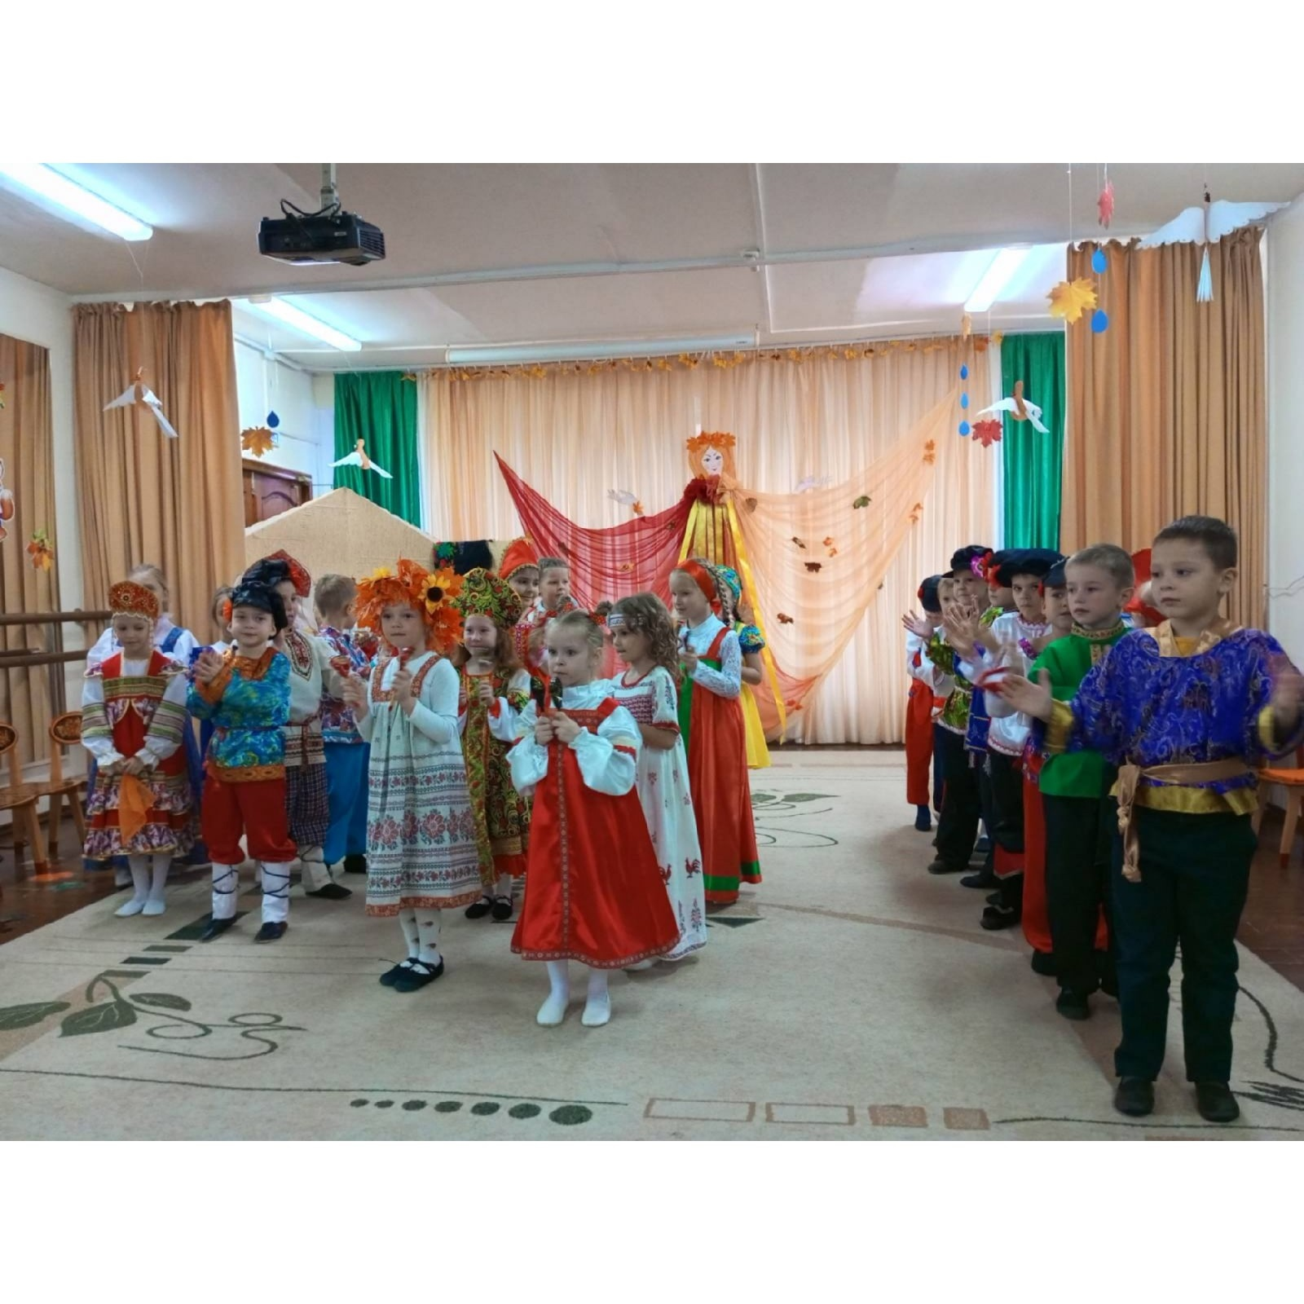
Русская народная пляска «Барыня».
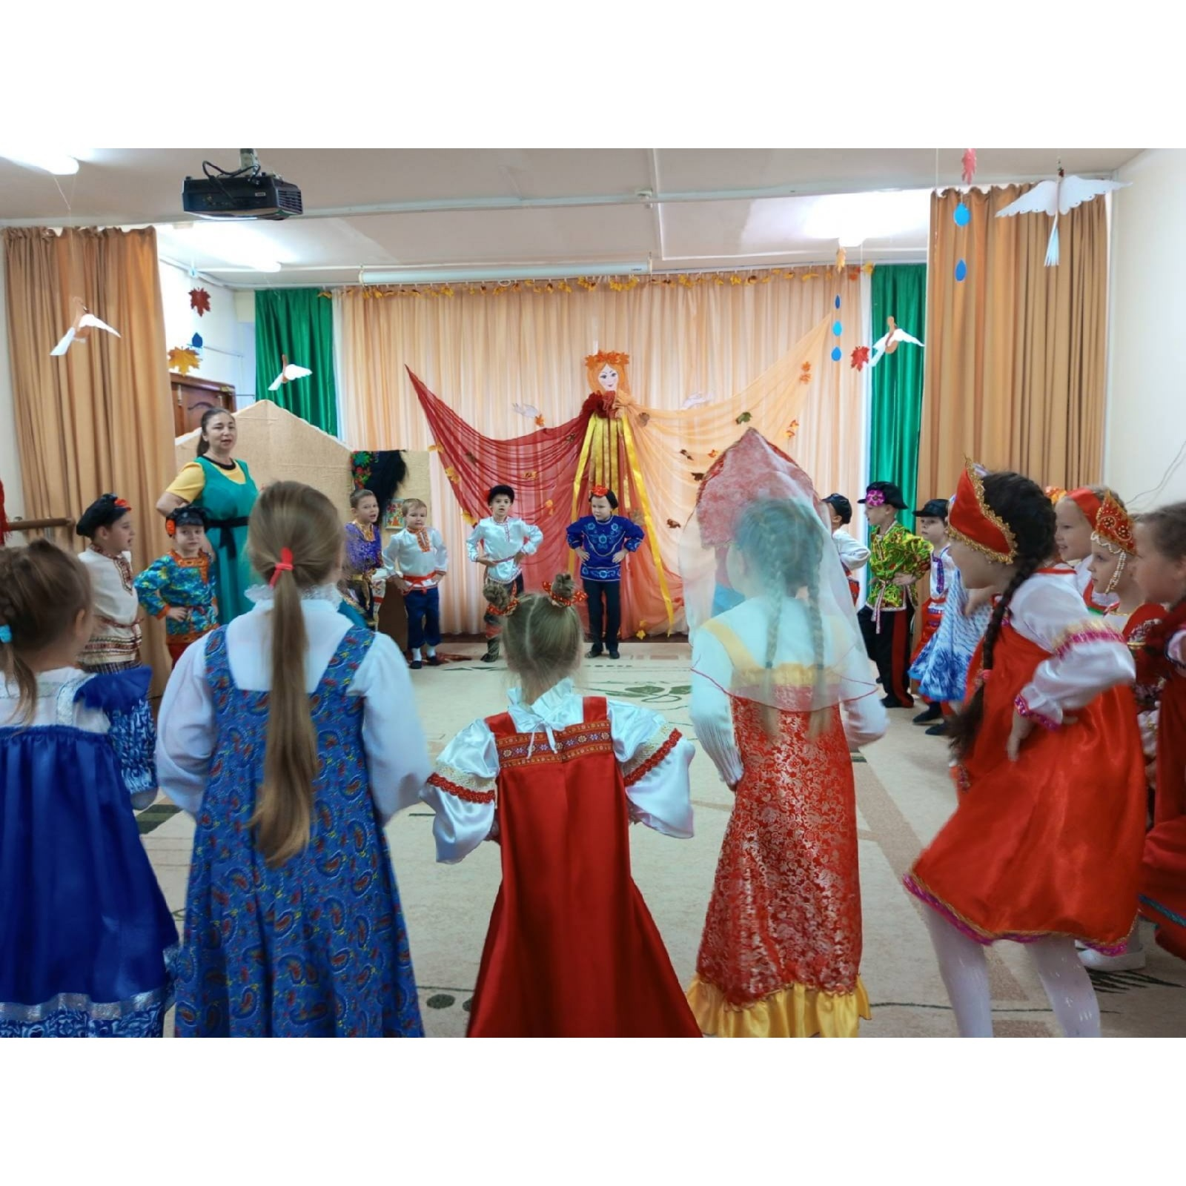
Исполнение русского народного игрового хоровода
«На горе-то калина».
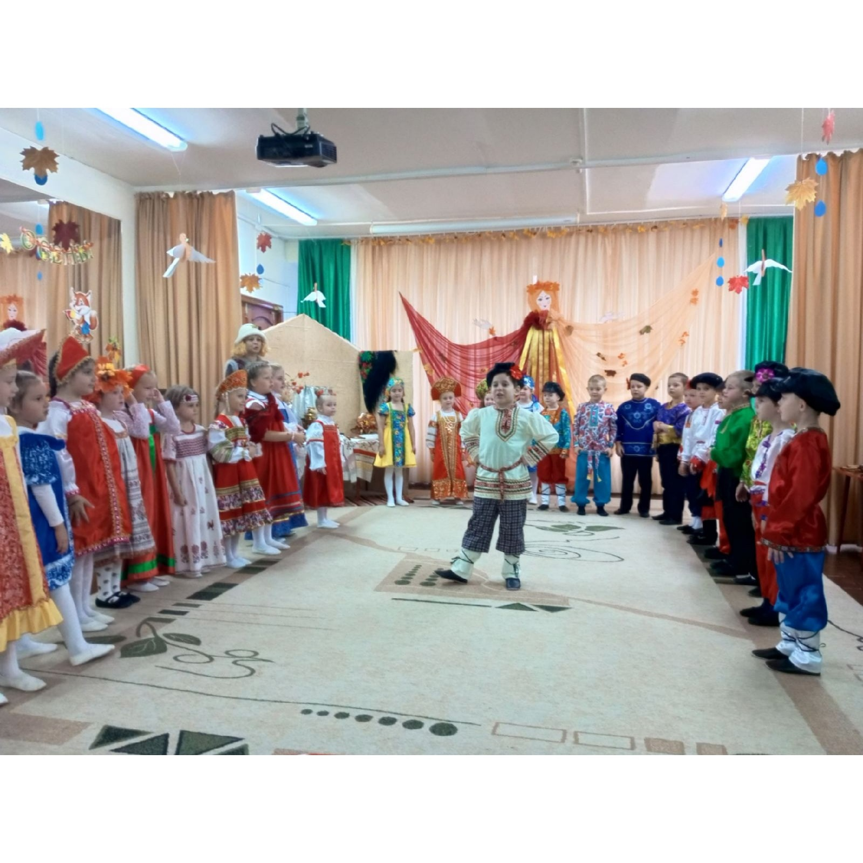
Исполнение русской народной песни
«Где был Иванушка?».

Схема мини-проекта «Приобщение детей к социокультурным нормам, традициям семьи, общества и государства средствами музыкально-хореографического искусства»

Форма работы | Тематика
Разучивание русских народных танцев | «Барыня», «Пошла млада за водой»
Разучивание тематического музыкального материала. | Хоровод «На горе-то калина», р.н.п.,  Инсценировка «Где был, Иванушка?»  «Листопад», муз. Попатенко
Рассматривание тематических иллюстраций. | «Выбор водящего», «Хоровод», «Русская пляска», «Русский костюм Курской губернии»
Игра на ДМИ | «Во кузнице»» - на ложках, «Я на горку шла» - ложки, бубны, колотушки, бубенцы.,
Осенний праздник | «Осенние посиделки у бабушки Настасьи»

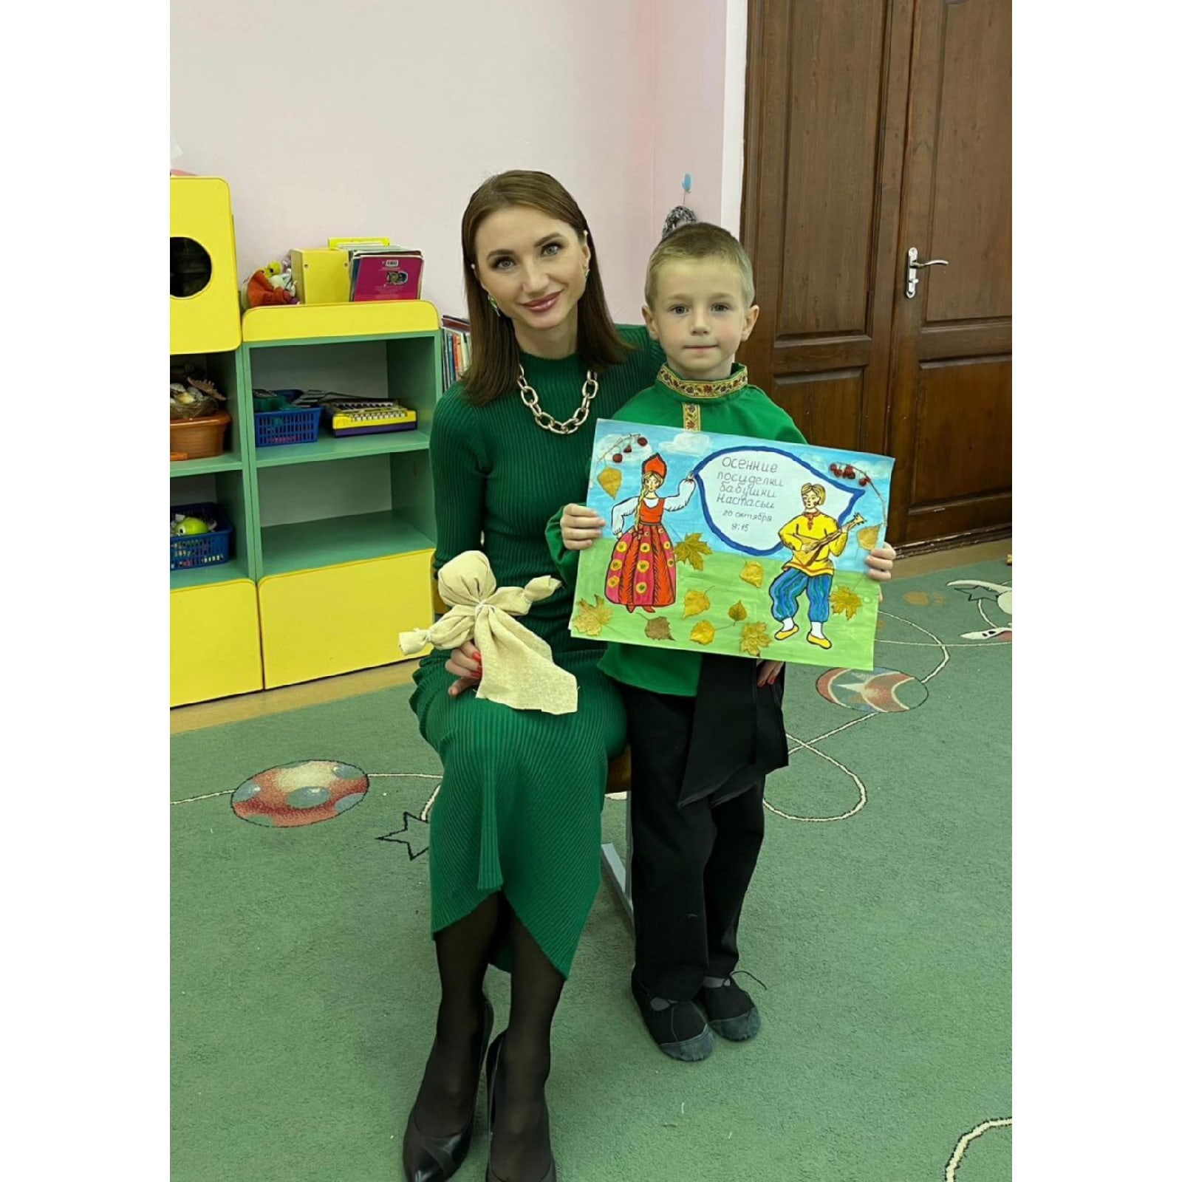

Изготовление афиши к праздничному мероприятию семьёй Акуловых.

Праздничное мероприятие для детей 6-7 лет «Осенние посиделки у бабушки Настасьи»

(Зал оформлен в виде русской избы. Под русскую народную мелодию входит хозяйка, бабушка Настасья)
Бабушка Настасья: (родителям):
Здравствуйте, гости дорогие,
Желанные, долгожданные.
Милости просим ко мне в горницу на «Осенины» (осматривается).
Что-то мало в моей горнице гостей,
Позову-ка я к себе милых детей!!!!
Красны девицы, да добры молодцы!
Наряжайтесь, собирайтесь,
На гулянье отправляйтесь,
Всем веселиться, петь, плясать,
Осенины отмечать!
(Звучит русская народная музыка. Входит группа детей – гостей)
Бабушка Настасья: Проходите, веселья вам да радости!
Дети (с караваем):
Спасибо, Хозяюшка! Нам начинать досталась роль,
Мы принесли вам хлеб да соль!
Ребенок:
Хлеба нынче вволюшку,
Хлебушек высок,
Поклонюсь я полюшку,
Гнется колосок.
Бабушка: Проходите, гости дорогие, размещайтесь поудобнее.
(Входит следующая группа детей)
Ребёнок: Ехали мы мимо, да завернули до дыма.
Бабушка: Добро пожаловать в мою горницу. Милости прошу. Будьте как дома.
Ребенок: Не беспокойся, хозяюшка, мы дома не лежим и в гостях не стоим!
Б. У меня для каждого найдется и тёплое местечко и ласковое словечко!
Ребенок: Гости – люди подневольные, где посадят, там и сидят.
Дети размещаются на места.
Бабушка Настасья:
Собрались к нам гости со всех волостей!
Удобно ли вам, гости дорогие?
Всем ли видно? Всем ли слышно?
Всем ли места хватило?
Ребенок (Встает, говорит с места):
Гостям то известное дело, хватило места,
Да не тесновато ли хозяевам?
Бабушка Настасья: В тесноте, да не в обиде! Сядем рядком, да поговорим ладком…
Что ж, ребята, заканчивается осень, собран весь урожай. Самое время повеселиться, да порадоваться! На Руси в давние времена, устраивали в это время праздники и гулянья! Приходили девушки и ребята на осенние веселые посиделки. Вот и мы с вами сегодня собрались: и песни споем, и спляшем!
Эй, музыканты, выходите, всех скорее веселите!
Ребенок 1:
Ложки разными бывают,
И на них порой играют.
Отбивают ритм такой.
Сразу в пляс пойдет любой.
Оркестр ложкарей «Во кузнице»

Бабушка: Кто там шуршит за моей спиной? Да это Кузя, наш домовёнок.
Кузя: Расшумелись тут, поспать не дают. А народу-то в избе, народу! Откуда только понашли, да понаехали? А хозяйка-то все на стол выставила, все запасы выложила! Сердобольная какая! А что зимой-то есть будем?
Бабушка Настасья: Не будь таким жадным, Кузя!
Кузя: Не жадный я, а домовитый. Зима холодная, длинная, весна голодная. Кузенька до лета не дотянет, отощает, ох, отощает!
Воспитатель: Не волнуйся ты так, Кузя, до лета запасов хватит. Взрослые старались, урожай убирали. А дети как могли, им помогали. Ребята, предлагаю показать.

Ведущая начинает с детьми игру «Плетень» (под р.н.м. «Во саду ли, в огороде»). Встают в две шеренги друг напротив друга, в одной – мальчики, в другой – девочки, берутся за руки крест- накрест: скрещивают руки перед собой и левой рукой берут правую руку соседа справа.
Шеренга девочек
Во саду ли, в огороде осень наступила, (Вышли вперед, поклонились)
Собирать девчата стали, что на грядках было. (Вернулись на место)

Шеренга мальчиков
Мы, ребята, вам поможем, огород вскопаем, (Вышли вперед, поклонились)
Овощи все выросли, уборку начинаем! (Вернулись на место)

В проигрыше дети изображают, что собирают урожай. Музыка останавливается, дети встают в шеренги.

Шеренга девочек
Девочки-красавицы весь урожай собрали, (Вышли вперед, поклонились)
Начинаем заготовки, банки наполняем! (Вернулись на место)

Шеренга мальчиков
Наработались мы вдоволь, помогли девчатам, (Вышли вперед, поклонились)
Выходите, дорогие, весело попляшем! (Вернулись на место)
Идет проигрыш. Дети танцуют в центре зала. Кланяются гостям и уходят на места.
Бабушка: Успокоился ты, Кузя?....Больно уж ты не приветливый. Надо бы с гостями поздороваться.
Кузя: Нет, нет! Боюся я! Их вона как много, а я такой у вас один! (выходит на середину зала, высоко подняв нос).
- Домовые мы. Людям в хозяйстве помогаем, дом охраняем, кошек обучаем, хозяйку величаем.
Бабушка: Не красиво хвастать. Ведь к нам тоже пришли гости не лыком шитые. Весёлые да голосистые. Хочешь, песню тебе споют?
Кузя: Песни я люблю!
Песня «Листопад», муз. Попатенко
Кузя: душевная песня, мне по нраву! Я осень люблю. Хозяйка каждый день топит печку да пироги печёт с яблоками и калиной.
Бабушка: Да – да. Нынче много этой ягоды уродилось. Вставай с нами собирать калину.
Хоровод «На горе-то калина», р.н.п.
Кузя: калину собирать умеете. А шутить любите?....Предлагаю посоревноваться в небылицах:
1.Заяц гонится за львом и рычит ужасно.
Крот под ёлкой строит дом из калины красной.
Ребёнок: На берёзе сидит заяц, книжку вслух читает.
Прилетел к нему медведь, слушает, вздыхает.
2. Кошки любят есть бананы, пьют из кружек и стаканов
Сок томатный и капустный. Мыши? – это же не вкусно.
Ребёнок: кошки любят на природе делать грядки в огороде.
И сажают кошки в грядки пастилу и шоколадки.
Кузя: Хорошо, согласен на ничью.
Бабушка: А мы тебе предлагаем игру «Бубен». Ты будешь бубен. Попробуй догнать наших гостей.
Игра «Бубен»:
Дети ходят вокруг «бубна» и проговаривают текст:
Бубен, бубен, долгий нос, почём в городе овёс?
Две копейки с пятаком. Ехал Ванечка верхом.
Овса Ваня не купил, только лошадь утопил.
Бубен, бубен, беги за нами, хватай руками.
Дети разбегаются.

Кузя: А сейчас, милые детушки, не зевайте, русские пословицы рассказывать помогайте. Я начинаю, вы продолжайте, громко, хором отвечайте:
• Какие труды…(такие и плоды).
• Семь раз отмерь…(один отрежь).
• Землю красит солнце…(а человека труд).
• На печи заседать…(хлеба не видать).
• Труд человека кормит…(а лень портит).
• Скучен день до вечера…(коли делать не чего).
• Любишь кататься, (люби и саночки возить).
• Красна птица перьем…(а человек уменьем).
Кузя: Засиделись вы что-то. Потанцевали бы что ли…
Ребенок 3:
Много танцев есть на свете
Мы их любим танцевать
И на этих посиделках
Мы хотели б вам сплясать.
Русская пляска «Барыня»
Бабушка Настасья: Кузя, ты знаешь что такое «ярмарка»?...... Тогда давай у гостей спросим…..(Родители рассказывают про ярмарку).
Воспитатель: А мы не только об этом знали, мы там даже побывали. Что купили, что продали, пока мы никому не рассказали. Вы – первые!
Инсценировка «Где был, Иванушка?», р.н.п.
Воспитатель: А ты, Кузя, знаешь, как горшки на ярмарке выбирают? А вы, дорогие гости, покупали – торговались? Ребята, давайте расскажем и покажем как это делается.
Русская народная игра «Горшки»
Ход игры: Играющие делятся на две равные команды. Одна команда становится «горшками» и садится на землю в кружок. Другая команда – «хозяева». Они становятся за горшками. Один из играющих – «водящий» изображает покупателя. Он подходит к одному из «хозяев» и спрашивает:
-Почём товар?
Хозяин: - По денежке!
-А он не с трещиной?
Хозяин: Попробуй!
(покупатель легко ударяет по «горшку» пальцем):
-Крепкий. Давай сговор!
(протягивают друг другу руки, напевая):
-Чичары, чичары, собирайтесь, гончары.
По кусту, по насту, по лебедю горазду! Вон!
(бегут в разные стороны вокруг горшков; кто первым прибежит к купленному горшку, тот «хозяин). Играем 2 – 3 раза. Водящих меняем.
Бабушка: На дворе вторая половина октября. После 14 октября, а это праздник «Покров», когда все полевые работы выполнены, люди на посиделках занимались рукоделием. И я вам предлагаю изготовить куклу.
Мастер-класс «Изготовление куклы»
Кузя: Слышал я, в народе говаривают: «Сделал дело, гуляй смело». Предлагаю поиграть и прославить Покров.
Игра «Покров»:
Дети идут по кругу, в центре противоходом с султанчиком ходит водящий:
Уж ты, батюшка покров, ты покров, ты покров,
Ты надуй нам холодов, холодов, холодов.
Бородою потряси, потряси, потряси
И ребят повесели, весели, весели.
(Дети разбегаются, водящий пытается их «осалить»).
Бабушка Настасья:
Осень, осень на порог, испекла для вас пирог,
За веселье и уменье - всем вам угощенье!
Ребенок:
Погостили мы на славу, и еще разок придем,
А теперь, давайте, гости, с пирогами чай попьем!
Бабушка: Милости прошу всех к нашему праздничному осеннему чаепитию.

